Encuesta Escolar 2008

Comunidad de Madrid N=5.500

Racismo y solidaridad

Racismo.

Dibujos y testimonios de escolares madrileños sobre racismo.

Autor Tomás Calvo Buezas

Contiene una selección de muestras de dibujos y testimonios más significativos

Imagen nº 1.

Andalucía. Mediana ciudad, de menos de 14 años, hombre, clase media, colegio público, secundaria.

Imagen nº 2.

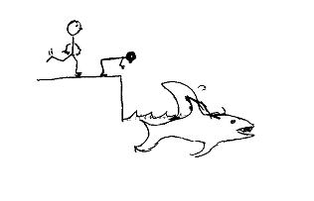
Asturias, gran ciudad, de 14 a 16 años, hombre, clase alta, colegio público, bachillerato.

Imagen nº 3.

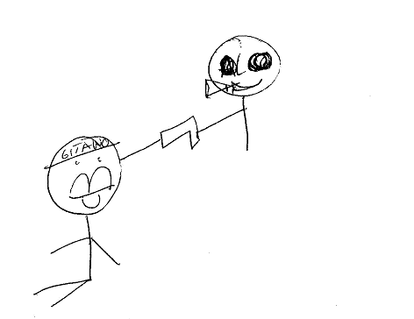
Asturias, mediana ciudad, de 14 a 16 años, hombre, clase media, colegio público, secundaria.

Imagen nº 4.

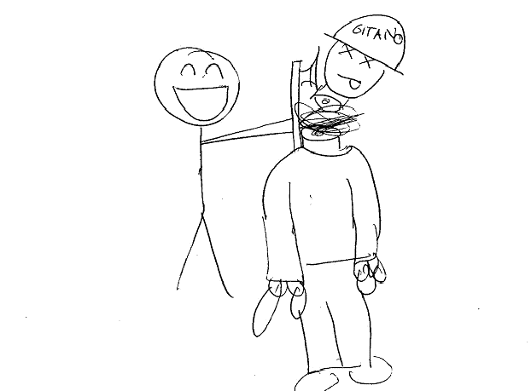

Asturias, mediana ciudad, de 14 a 16 años, hombre, clase media, colegio público, secundaria.

Imagen nº 5.

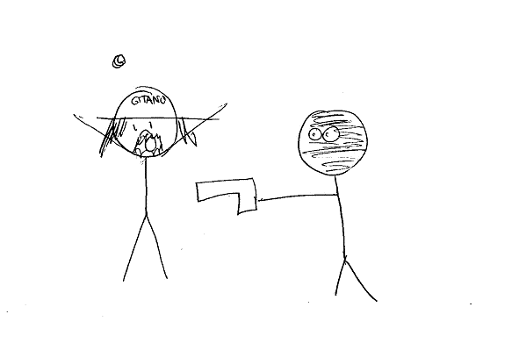

Asturias, mediana ciudad, de 14 a 16 años, hombre, clase media, colegio público, secundaria.

Imagen nº 6.

Asturias, mediana ciudad, de 17 a 19 años, hombre, clase media, colegio público, bachillerato.

Imagen nº 7.
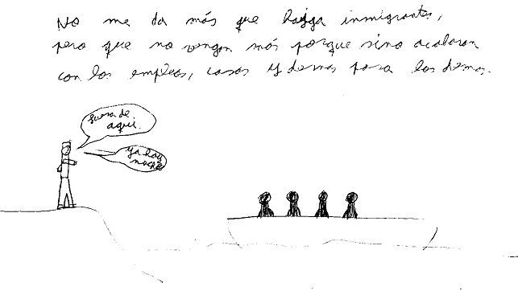
Asturias, mediana ciudad, de 14 a 16 años, hombre, clase media, colegio público, secundaria.

Imagen nº 8.

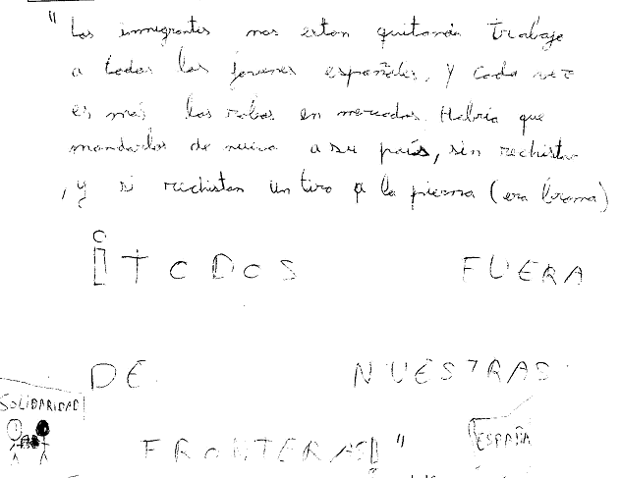

Asturias, mediana ciudad, de 14 a 16 años, hombre, clase media, colegio público, secundaria.

Imagen nº 9.

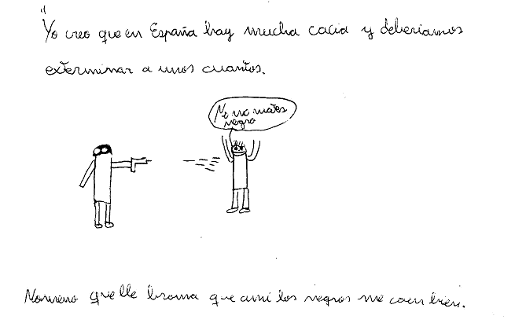

Asturias, mediana ciudad, de 14 a 16 años, hombre, clase media, colegio público, secundaria.

Imagen nº 10.

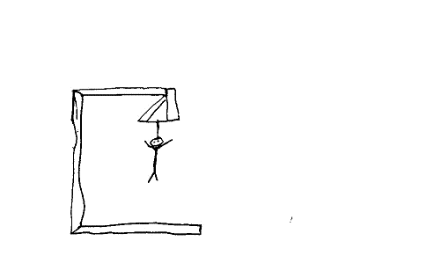

Madrid, mediana ciudad, de 17 a 19 años, hombre, clase media, colegio público, bachillerato.

Imagen nº 11.
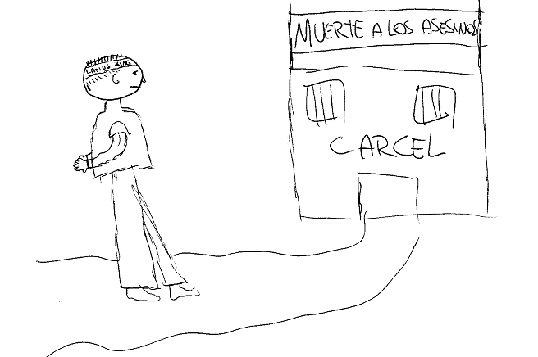
Asturias, mediana ciudad, de 17 a 19 años, hombre, clase media, colegio público, secundaria.

Imagen nº 12.

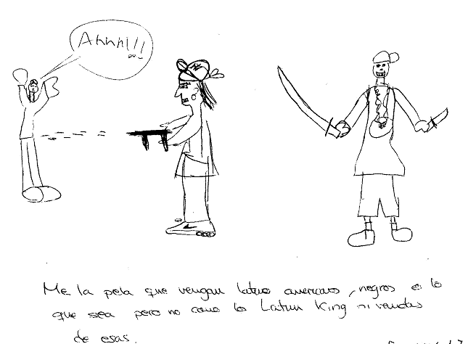

Asturias, mediana ciudad, de 17 a 19 años, hombre, clase media, colegio público, secundaria.

Imagen nº 13.

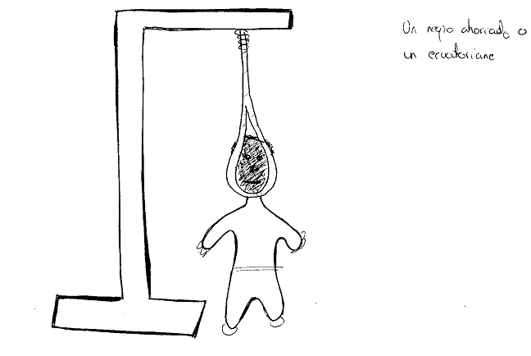
Asturias, mediana ciudad, de 17 a 19 años, hombre, clase media, colegio público, bachillerato.

Imagen nº 14.

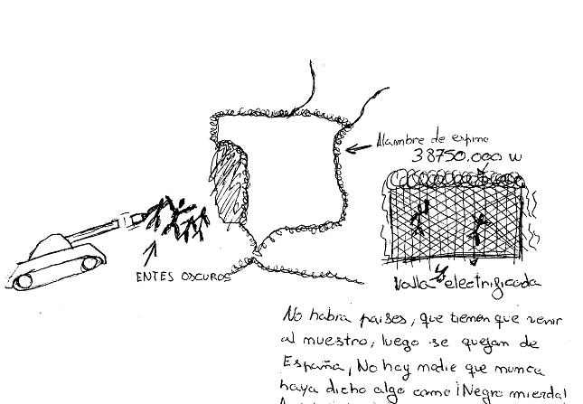

Asturias, mediana ciudad, de 17 a 19 años, hombre, clase media, colegio público, bachllerato.

Imagen nº 15.

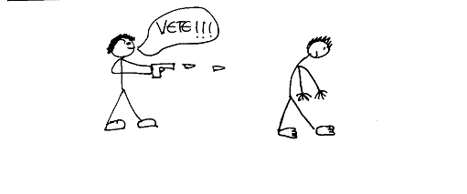
Castilla y León, rural, de 17 a 19 años, hombre, clase baja, colegio privado, bachillerato.

Imagen nº 16.

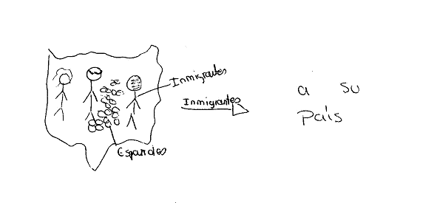

Cáceres, rural, de 14 a 16 años, mujer, clase baja, colegio público, secundaria.

Imagen nº 17.

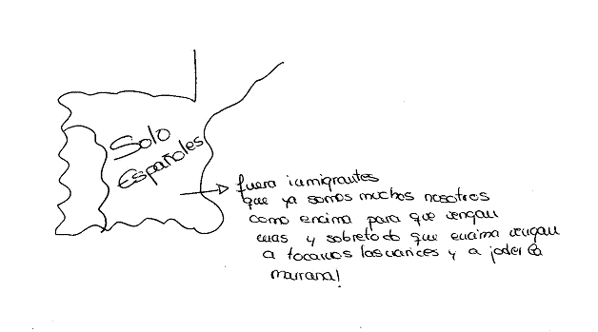

Cáceres, rural, de 17 a 19 años, mujer, clase baja, colegio público, secundaria.

Imagen nº 18.

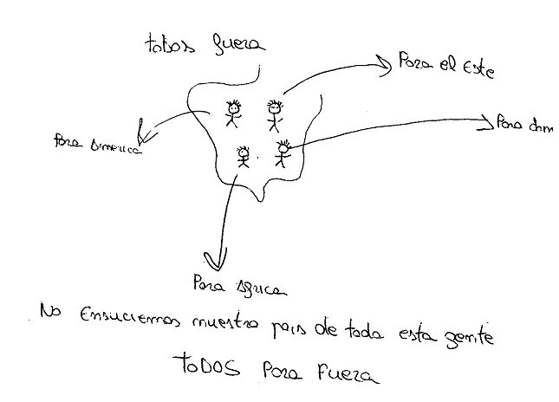

Cáceres, rural, de 17 a 19 años, hombre, clase baja, colegio público, secundaria.

Imagen nº 19.
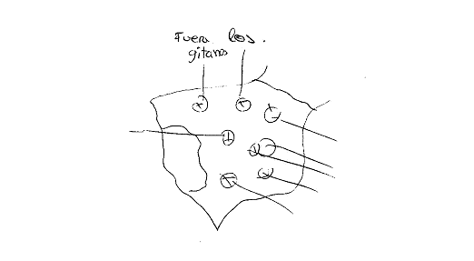
Cáceres, rural, de 14 a 16 años, mujer, clase baja, colegio público, secundaria.

Imagen nº 20.
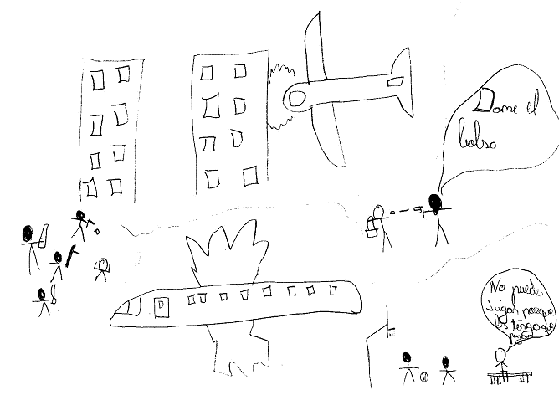

Cáceres (Extremadura), mediana ciudad, de 14 a 16 años, hombre, clase media, colegio público, bachillerato.

Imagen nº 21.

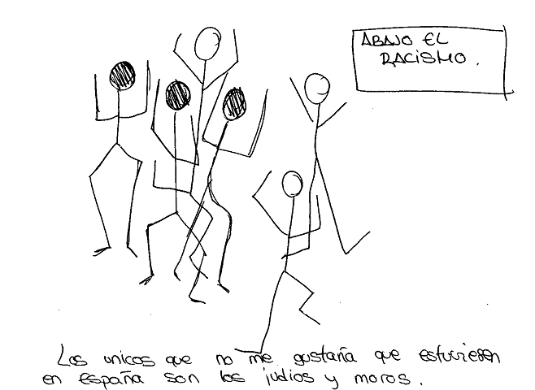

Cáceres (Extremadura), rural, de 14 a 16 años, hombre, clase baja, colegio público, secundaria.

Imagen nº 22.

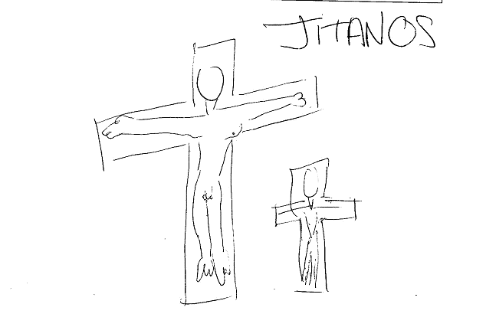
Cáceres (Extremadura), mediana ciudad, de 17 a 19 años, mujer, clase media, colegio privado/concertado, bachillerato.

Imagen nº 23.
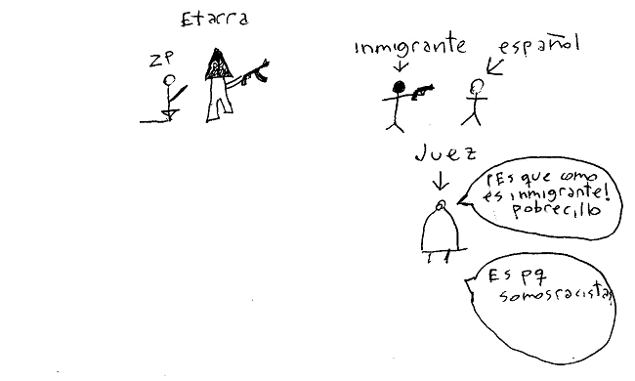
Cáceres (Extremadura), rural, de 14 a 16 años, hombre, clase baja, colegio público, secundaria.

Imagen nº 24.

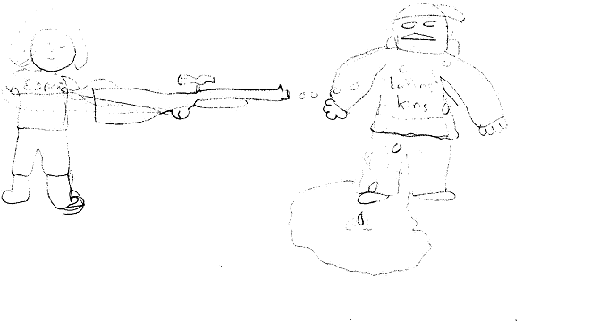

Cáceres, mediana ciudad, de 17 a 19 años, hombre, clase media, colegio público, secundaria.
Imagen nº 25.

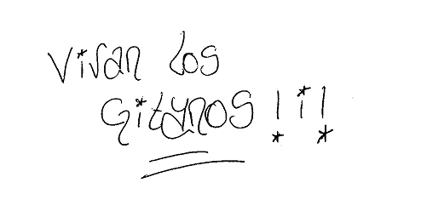
Cáceres (Extremadura), mediana ciudad, de 14 a 16 años, mujer, clase media, colegio concertado/privado, secundaria.

Imagen nº 26.

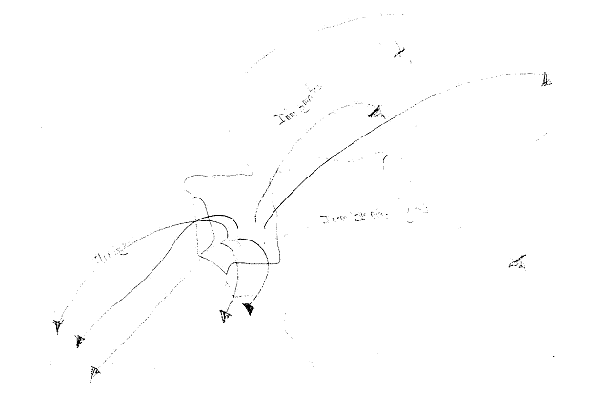
Badajoz, rural, de 14 a 16 años, hombre, clase baja, colegio público, secundaria.

Imagen nº 27.

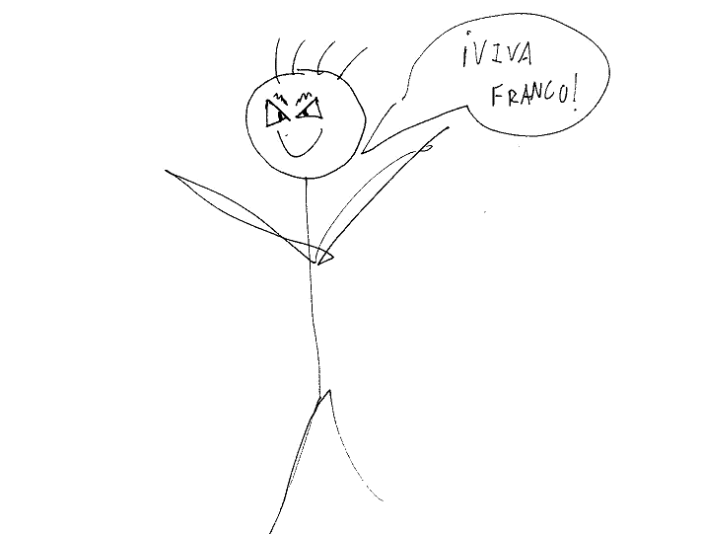

Extremadura-Badajoz, mediana ciudad, de 14 a 16 años, hombre, clase media, colegio público, secundaria.

Imagen nº 28.

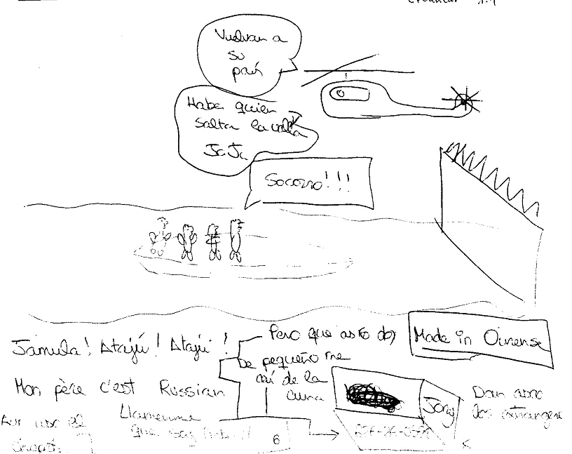

Galicia, mediana ciudad, de 14 a 16 años, hombre, clase media, colegio público, secundaria.

Imagen nº 29.
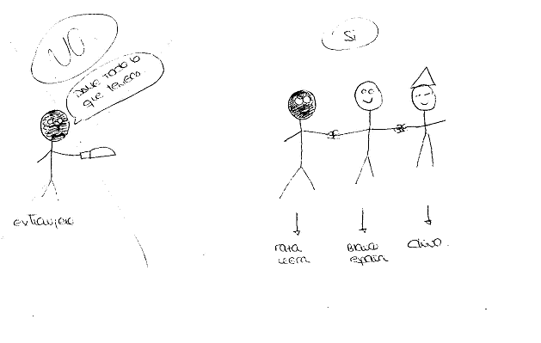
Madrid, gran ciudad, más de 19 años, mujer, clase alta, colegio público, FP o equivalente profesional.
Imagen nº 30.
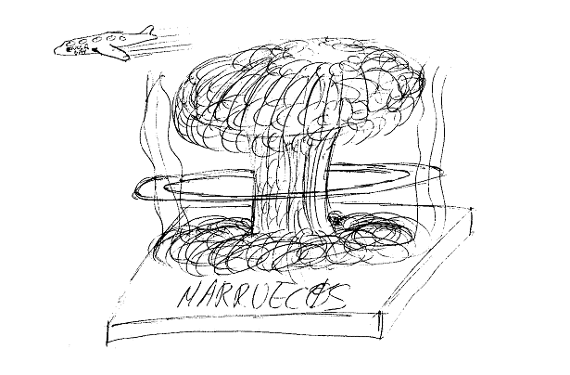
Madrid, gran ciudad, de 17 a 19 años, hombre, clase alta, colegio privado, bachillerato.

Imagen nº 31.

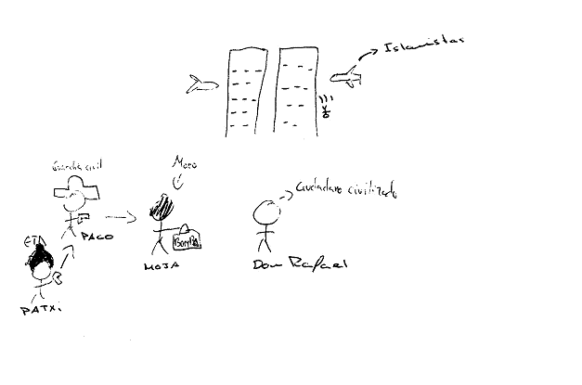

Madrid, gran ciudad, de 17 a 19 años, hombre, clase alta, colegio privado, bachillerato.

Imagen nº 32.

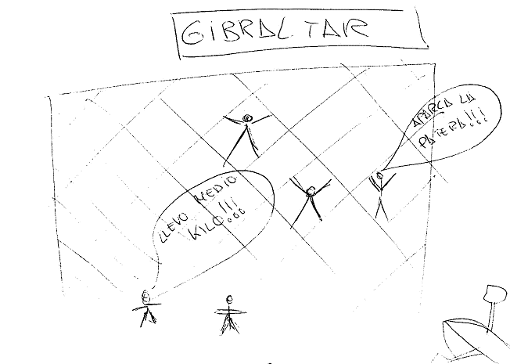

Madrid, gran ciudad, de 17 a 19 años, hombre, clase alta, colegio privado, bachillerato.

Imagen nº 33.

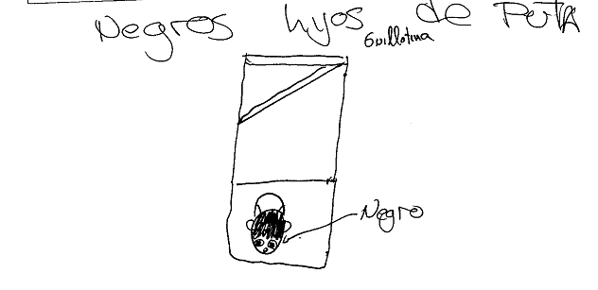
Madrid, gran ciudad, de 14 a 16 años, hombre, clase alta, colegio público, secundaria.

Imagen nº 34.

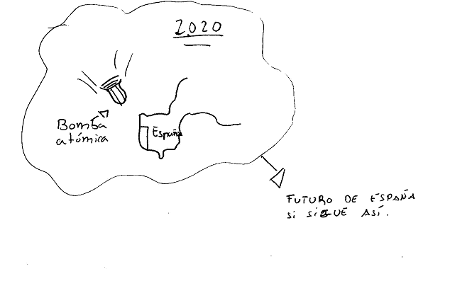
Madrid, gran ciudad, de 14 a 16 años, hombre, clase alta, colegio público, secundaria.

Imagen nº 35.

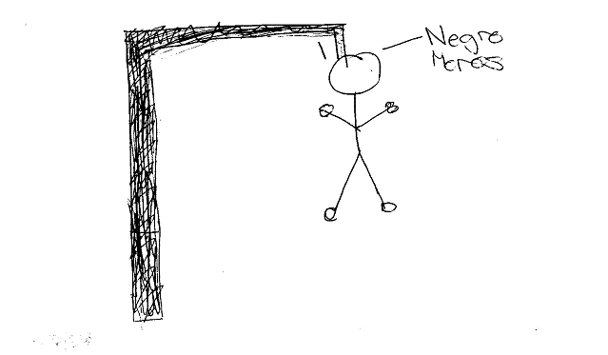
Madrid, gran ciudad, de 14 a 16 años, mujer, clase alta, colegio público, secundaria.

Imagen nº 36.

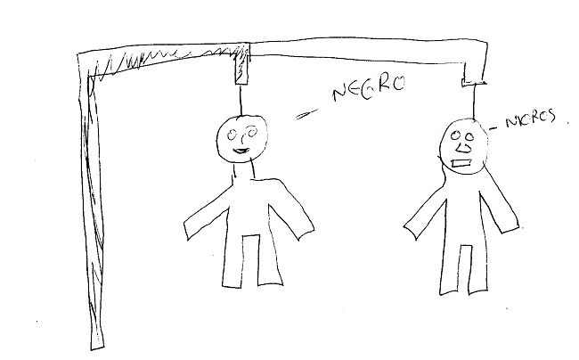
Madrid, gran ciudad, de 14 a 16 años, hombre, clase alta, colegio público, secundaria.
Imagen nº 37.
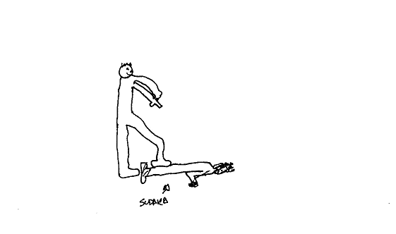
Madrid, mediana ciudad, de 17 a 19 años, hombre, clase media, colegio público, secundaria.

Imagen nº 38.
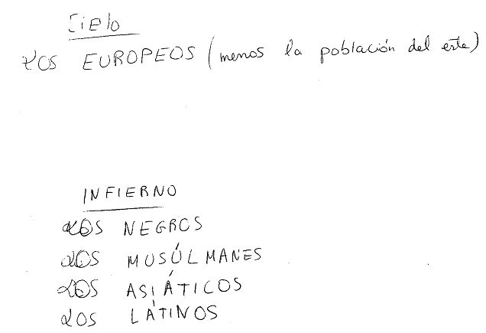
Madrid, gran ciudad, de 14 a 16 años, hombre, clase alta, colegio público, secundaria.
Imagen nº 39.

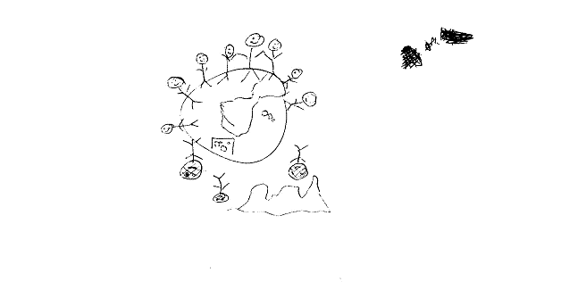
Madrid, mediana ciudad, de 14 a 16 años, hombre, clase media, colegio público, secundaria.

Imagen nº 40.

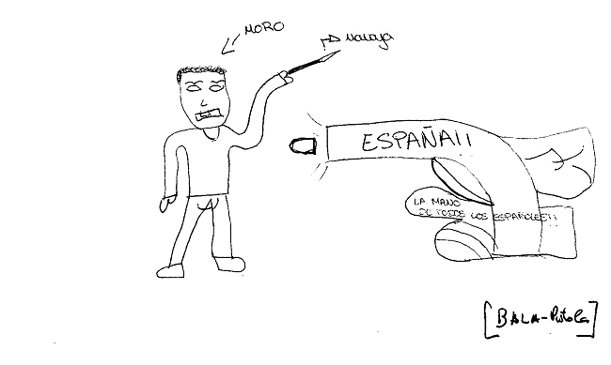
Madrid, gran ciudad, de 14 a 16 años, hombre, clase alta, colegio público, secundaria.

Imagen nº 41.

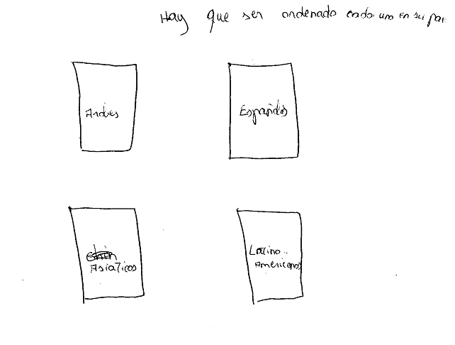
Madrid, gran ciudad, de 14 a 16 años, hombre, clase alta, colegio público, secundaria.

Imagen nº 42.

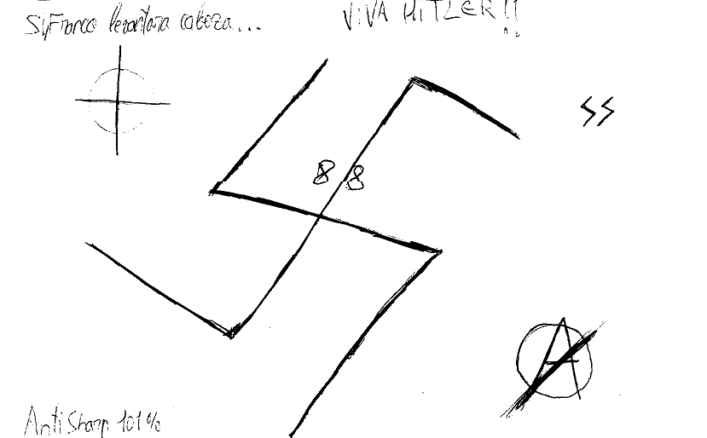

Madrid, gran ciudad, de 17 a 19 años, hombre, clase alta, colegio público, secundaria.

Imagen nº 44.

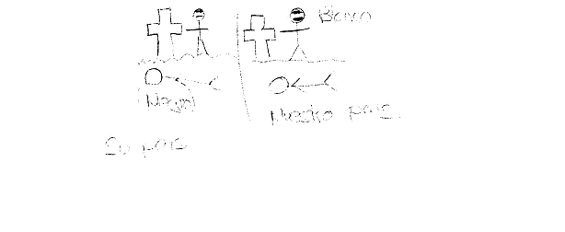
Madrid, mediana ciudad, de menos de 14 años, hombre, clase media, colegio público, secundaria.

Imagen nº 45.

Madrid, rural, de 14 a 16 años, hombre, clase baja, colegio público, secundaria.

Imagen nº 46.

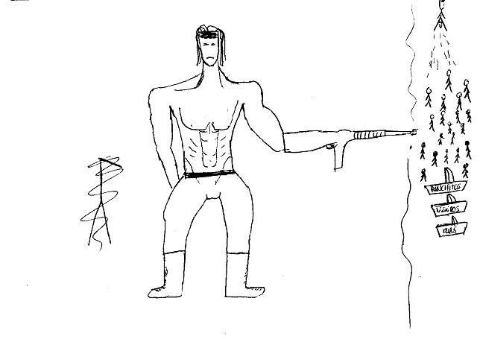

Madrid, mediana ciudad, más de 19 años, hombre, clase media,colegio público, bachillerato.

Imagen nº 47.

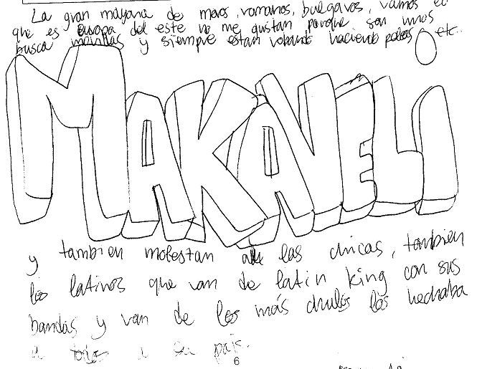
Madrid, gran ciudad, de 17 a 19 años, hombre, clase alta, colegio público, bachillerato.

Imagen nº 48.

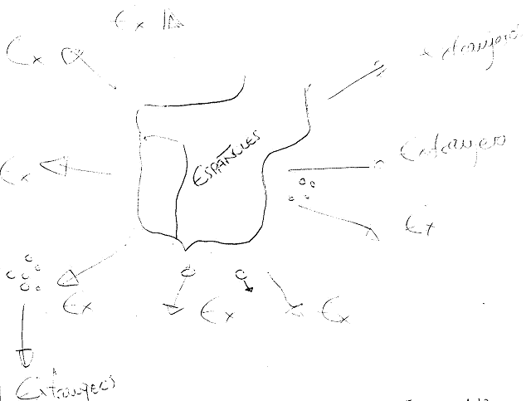

Madrid, gran ciudad, de 17 a 19 años, hombre, clase alta, colegio público, bachillerato.

Imagen nº 49.

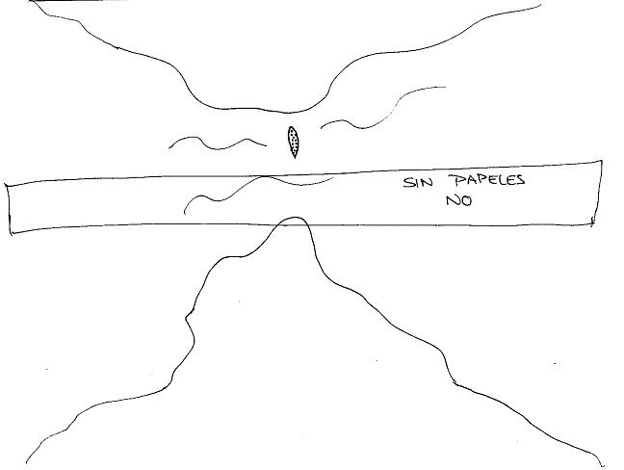

Madrid, mediana ciudad, más de 19 años, hombre, clase media, colegio público, bachillerato.

Imagen nº 50.

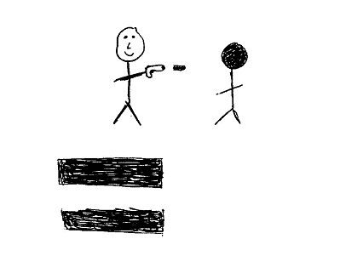
Madrid, mediana ciudad, de 17 a 19 años, hombre, clase media, colegio público, secundaria.

Imagen nº 51.

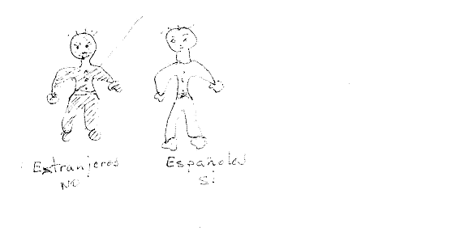

Madrid, mediana ciudad, más de 19 años, mujer, clase media, colegio público, FP o equivalente.

Imagen nº 52.

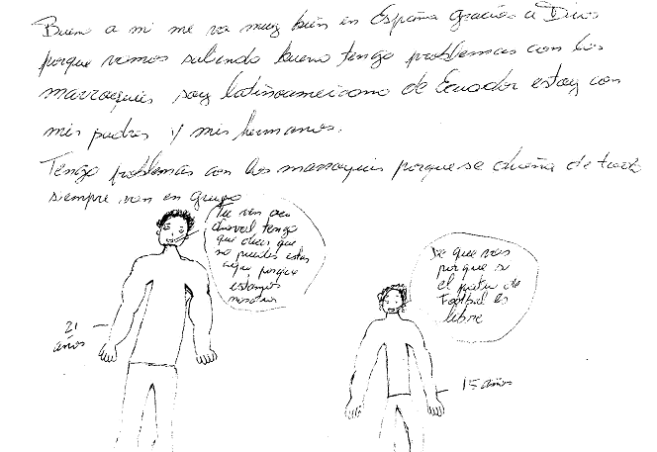

Madrid, mediana ciudad, de 17 a 19 años, hombre, clase media, colegio público, secundaria.

Imagen nº 53.

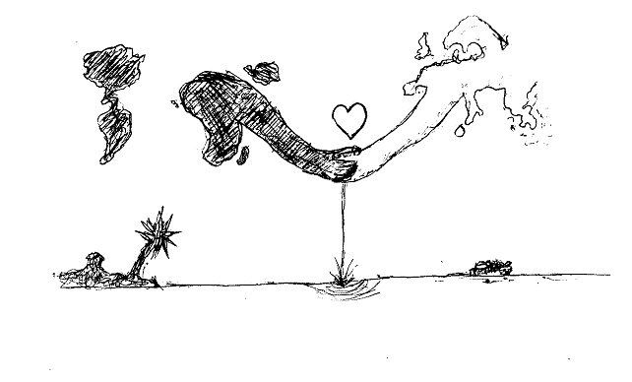
Madrid, gran ciudad, de 14 a 16 años, hombre, clase alta, colegio público, secundaria.

Imagen nº 54

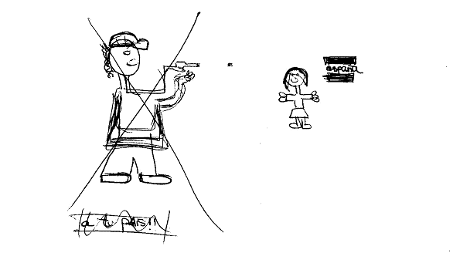
Madrid, mediana ciudad, de 14 a 16 años, mujer, clase media, colegio público, secundaria.
Imagen nº 55.

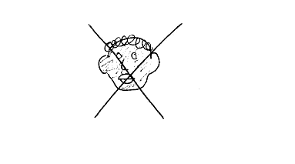
Madrid, mediana ciudad, de 14 a 16 años, hombre, clase media, colegio público, secundaria.

Imagen nº 56.

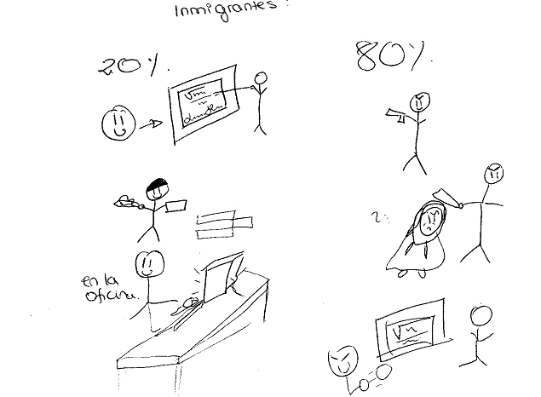

Madrid, mediana ciudad, de 14 a 16 años, mujer, clase media, colegio público, secundaria.
Imagen nº 57.

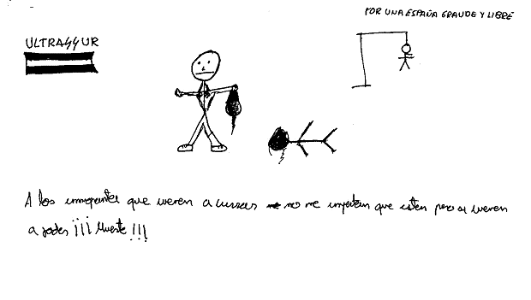
Madrid, gran ciudad, de 14 a 16 años, hombre, clase alta, colegio público, secundaria.

Imagen nº 58.
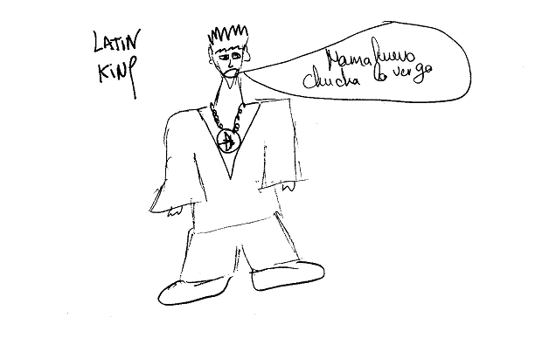
Madrid, gran ciudad, más de 19 años, hombre, clase alta, colegio público, secundaria.
Imagen nº 59.

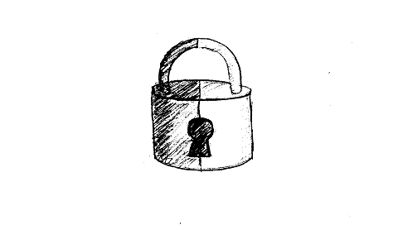
Madrid, gran ciudad, de 14 a 16 años, hombre, clase alta, colegio privado, secundaria.

Imagen nº 60.

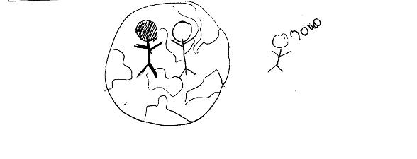

Madrid, mediana ciudad, de 17 a 19 años, mujer, clase media, colegio público, bachillerato.

Imagen nº 61.

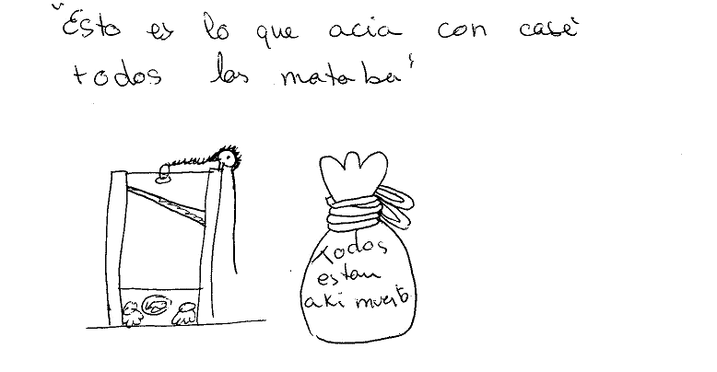
Murcia, mediana ciudad, de 14 a 16 años, hombre, clase media, colegio publico, bachillerato.

Imagen nº 62.

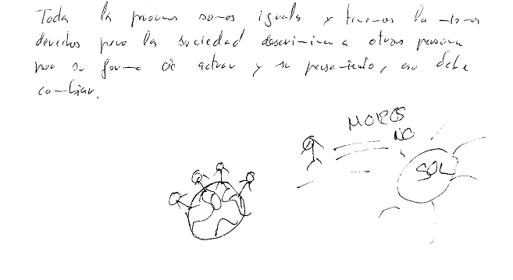
Murcia, mediana ciudad, de 14 a 16 años, hombre, clase media, colegio público, secundaria.

Imagen nº 63.
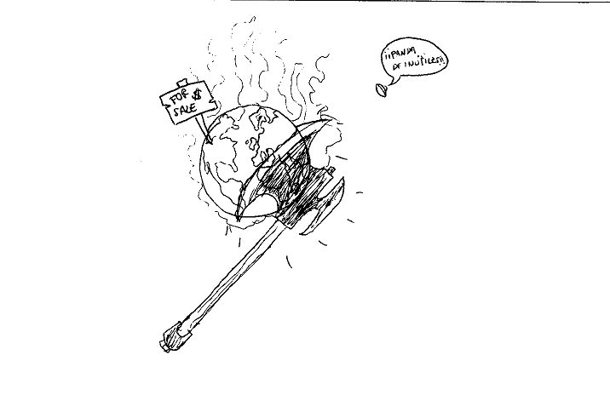
Murcia, mediana ciudad, de 17 a 19 años, hombre, clase media, colegio público, bachillerato.
Imagen nº 64.
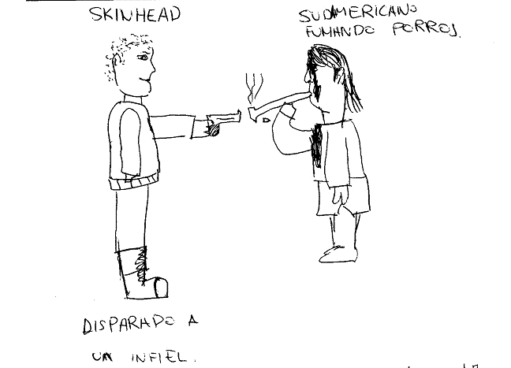
Murcia, gran ciudad, de 14 a 16 años, hombre, clase alta, colegio público, secundaria.
Imagen nº 65.

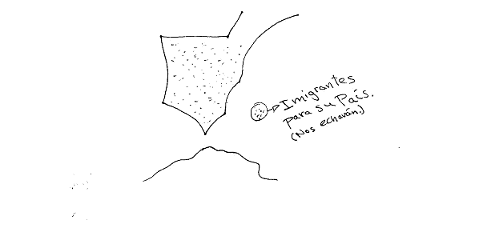
Murcia, mediana ciudad, de 17 a 19 años, hombre, colegio público, secundaria.

Imagen nº 66.

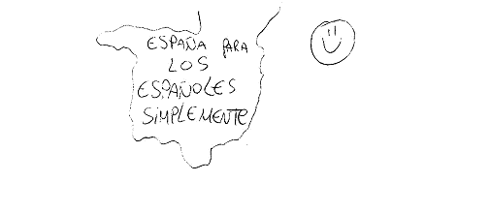
Murcia, mediana ciudad, de 17 a 19 años, hombre, clase media, colegio público, secundaria.

Imagen nº 67.

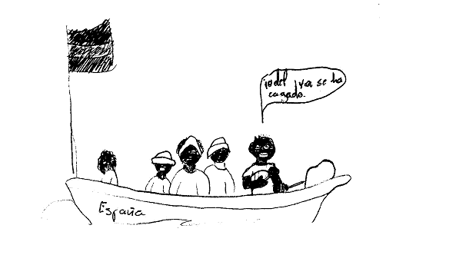

Murcia, mediana ciudad, de menos de 14 años, hombre, clase media, colegio privado, FP o equivalente profesinal.

Imagen nº 68.

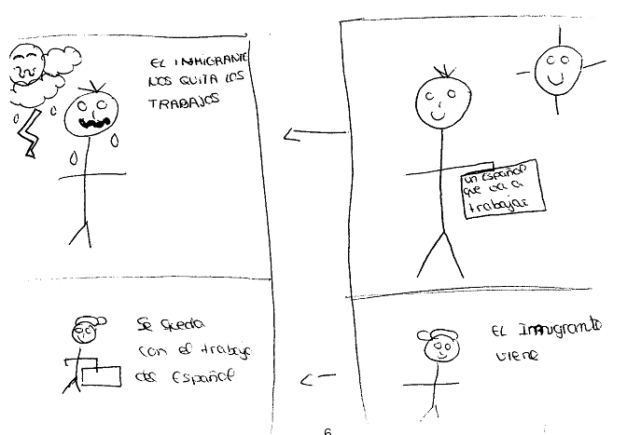

Murcia, mediana ciudad, de menos de 14 años, mujer, clase media, colegio público, secundaria.

Imagen nº 69.

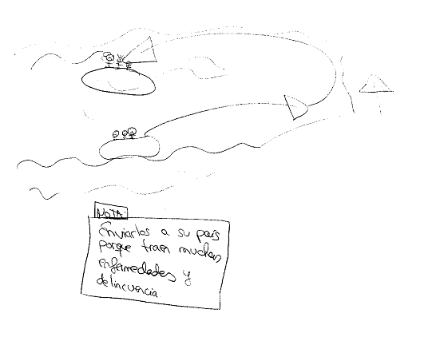
Murcia, mediana ciudad, menos de 14 años, mujer, clase media, colegio público, secundaria.

Imagen nº 70.

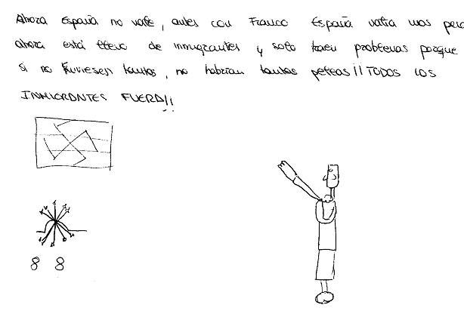

C. Valenciana, mediana ciudad, de 14 a 16 años, mujer, clase media, colegio privado, secundaria.

Imagen nº 71.
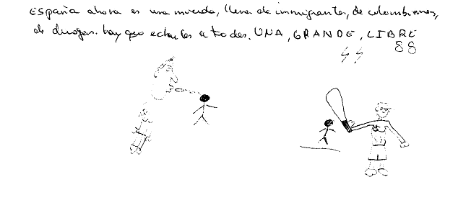
C. Valenciana, mediana ciudad, de 14 a 16 años, hombre, clase media, colegio privado, secundaria.
Imagen nº 72.
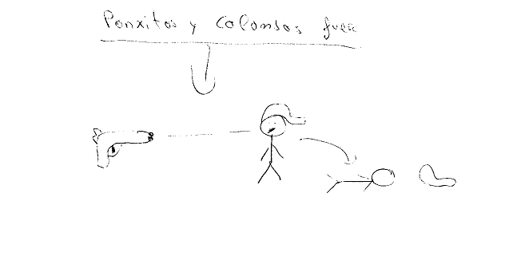
C. Valenciana, mediana ciudad, de 14 a 16 años, hombre, clase media, colegio privado, secundaria.
Imagen nº 73.
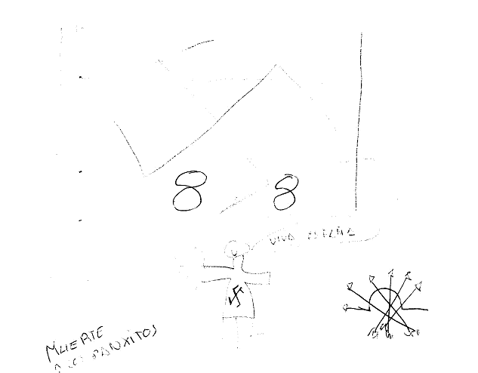C. Valenciana, mediana ciudad, de 14 a 16 años, hombre, clase media, colegio privado, secundaria.

Imagen nº 74.

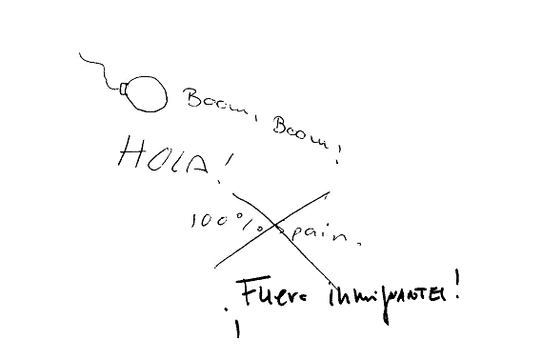
C. Valenciana, mediana ciudad, de 14 a 16 años, mujer, clase media, colegio privado, secundaria.

Imagen nº 75.

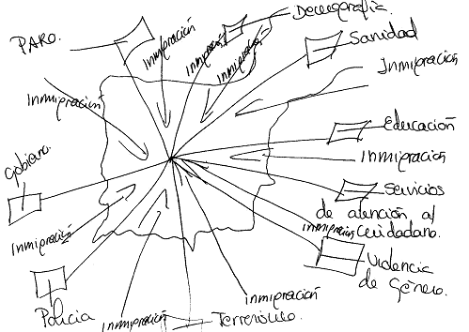

Comunidad Valenciana, mediana ciudad, más de 19 años, mujer, clase media, colegio privado, bachillerato.

Imagen nº 76.

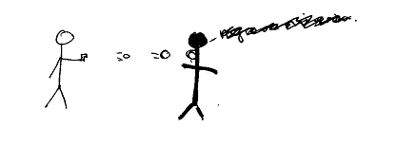
C. Valenciana, mediana ciudad, de 14 a 16 años, hombre, clase media, colegio público, secundaria.

Imagen nº 77.

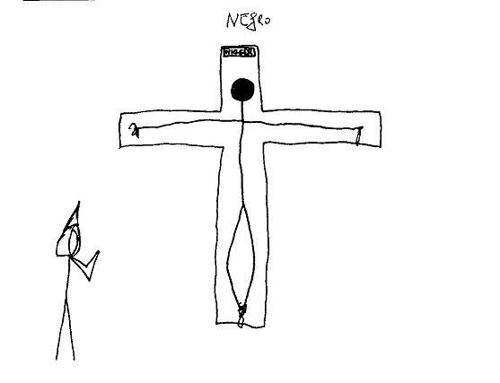

C. Valenciana, mediana ciudad, de 14 a 16 años, hombre, clase media, colegio privado, secundaria.

Imagen nº 78.

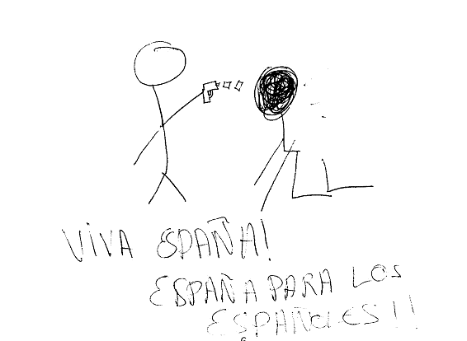
C. Valenciana, mediana ciudad, de 14 a 16 años, hombre, clase media, colegio privado, secundaria

Imagen nº 79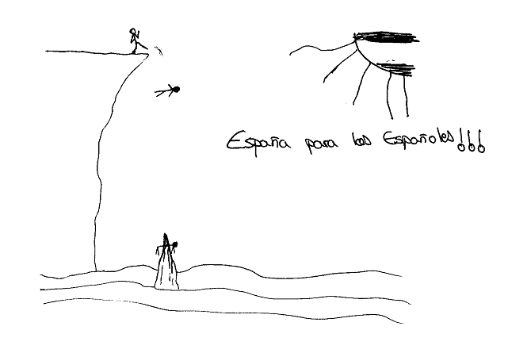C. Valenciana, mediana ciudad, de 14 a 16 años, hombre, clase media, colegio privado, secundaria.
Imagen nº 80.
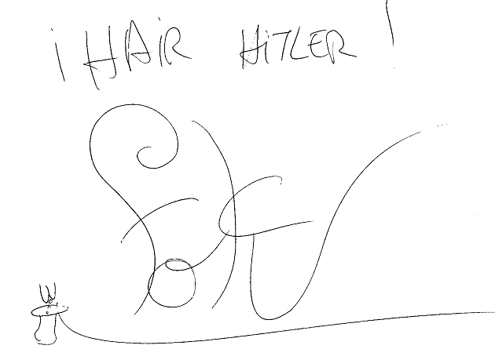Comunidad Valenciana, mediana ciudad, de 14 a 16 años, hombre, clase media, colegio privado, secundaria.

Imagen nº 81.

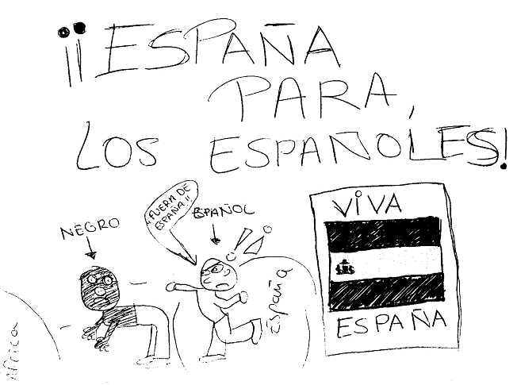

C. Valenciana, mediana ciudad, de 17 a 19 años, hombre, clase media, colegio privado, secundaria.

Imagen nº 82.

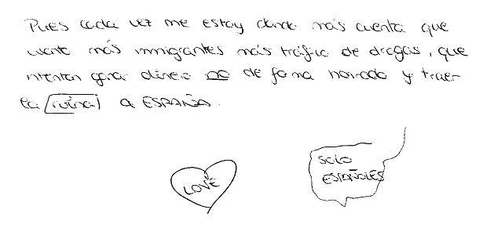
C. Valenciana, mediana ciudad, de 14 a 16 años, mujer, clase media, colegio privado, secundaria.

Imagen nº 83.

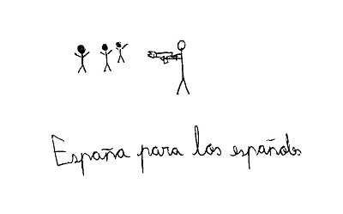
C. Valenciana, mediana ciudad, de 14 a 16 años, hombre, clase media, colegio privado, secundaria.

Imagen nº 84.

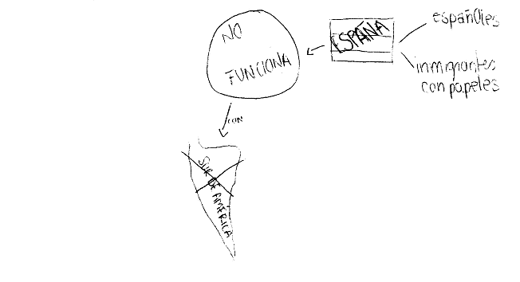
C. Valenciana, mediana ciudad, de 14 a 16 años, mujer, clase media, colegio privado, secundaria.

Imagen nº 85.
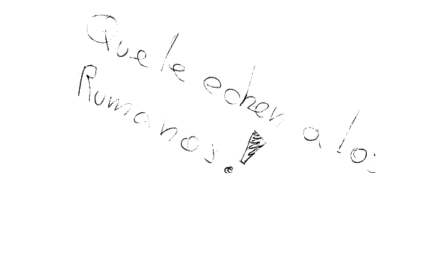C.Valenciana, mediana ciudad, de 14 a 16 años, hombre, clase media, colegio privado, secundaria.
Imagen nº 86.

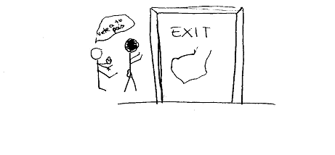
C. Valenciana, mediana ciudad, de 14 a 16 años, hombre, clase media, colegio privado, secundaria.

Imagen nº 87.

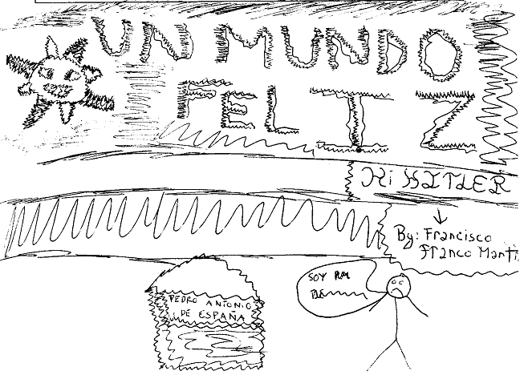
Comunidad Valenciana, mediana ciudad, de 14 a 16 años, hombre, clase media, colegio privado, secundaria.
Imagen nº 88.

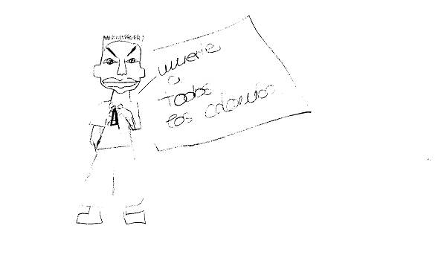

C.Valenciana, mediana ciudad, de 14 a 16 años, hombre, clase media, colegio privado, secundaria.

Imagen nº 89.

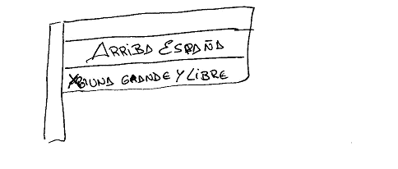
Comunidad Valenciana, mediana ciudad, de 14 a 16 años, hombre, clase media, colegio privado, secundaria.

Imagen nº 90.

Comunidad Valenciana, mediana ciudad, de 14 a 16 años, mujer, clase media, colegio privado, secundaria.

Imagen nº 91.

C. Valenciana, mediana ciudad, de 14 a 16 años, mujer, clase media, colegio privado, secundaria.
Imagen nº 92.

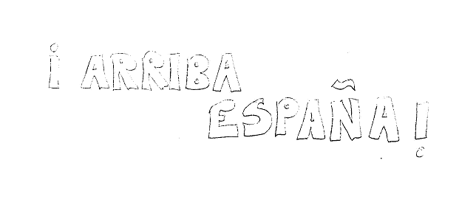
Comunidad Valenciana, mediana ciudad, de 17 a 19 años, hombre, clase media, colegio privado, secundaria.

Imagen nº 93.

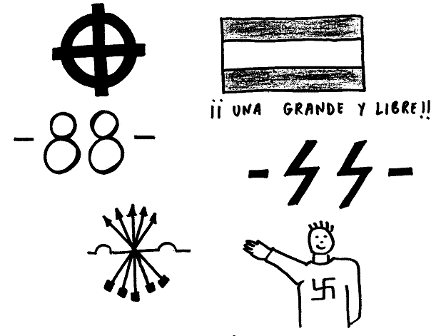
(Comunidad Valenciana, mediana ciudad, de 14 a 16 años, clase media, colegio público, secundaria.)
Imagen nº 94.

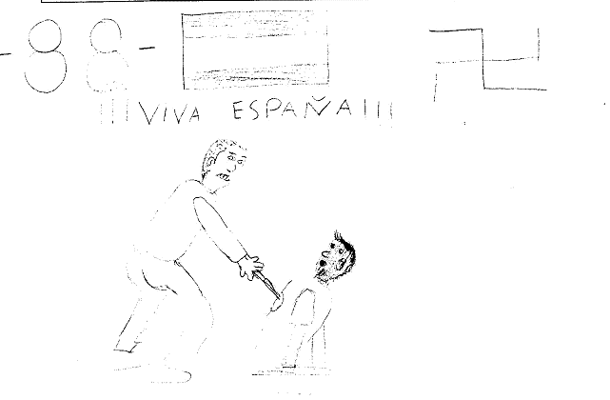

C. Valenciana, mediana ciudad, de 14 a 16 años, hombre, clase media, colegio privado, secundaria.

Imagen nº 95.

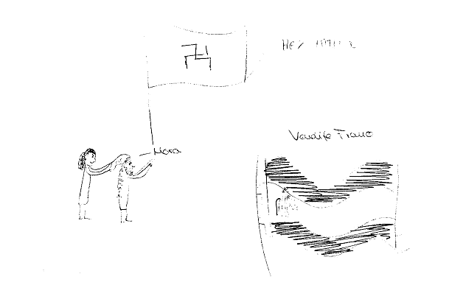
Comunidad Valenciana, mediana ciudad, de 14 a 16 años, mujer, clase media, colegio privado, secundaria.
Imagen nº 96.

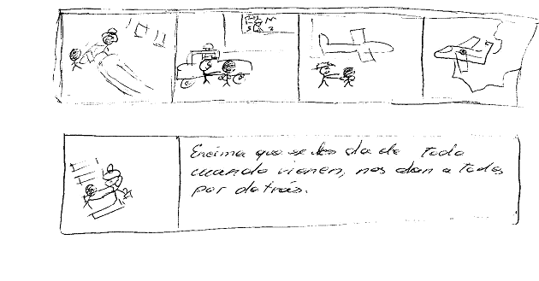Comunidad Valenciana, mediana ciudad, de 14 a 16 años, hombre, clase media, colegio privado, secundaria.

Imagen nº 97.
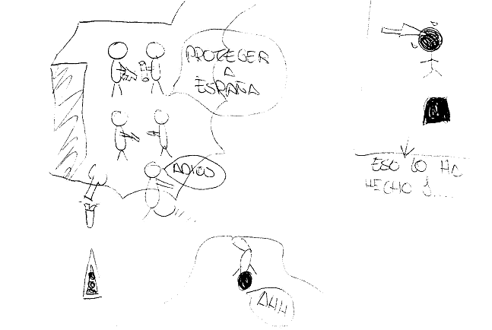
Comunidad Valenciana, mediana ciudad, de 14 a 16 años, hombre, clase media, colegio privado, secundaria.
Imagen nº 98.

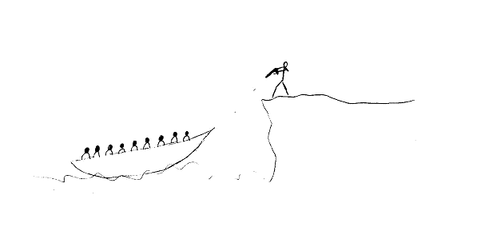

C. Valenciana, mediana ciudad, de 14 a 16 años, hombre, clase media, colegio concertado/privado, secundaria.

